课程编号：C0801207020

面向对象程序
课程设计报告



姓名 | 舒意恒 | 学号 |  | 20165248
班级 | 计算机类Ⅱ1613班 | 指导教师
开设学期 | 2016-2017第二学期
开设时间 | 第25周——第26周
报告日期 | 2017年8月
评定成绩 |  |  | 评定人
评定成绩 |  |  | 评定日期

东北大学软件学院
- 问题定义
请描述你所设计的系统的需求及其界定范围。
为某市建立一个统筹医疗保险报销系统，使医疗中心下属各机构可通过该系统办理医保报销的相关业务。系统不仅能满足当前的业务需要，还能满足未来的发展，且具备良好的可扩展性。

- 系统设计
请使用UML图、图形等方式描述你所完成的系统，包括系统类图、系统界面和系统的持久化存储格式等的设计，并给出充分的说明。

2.1概述
整个系统分为五个模块：医疗基本信息维护、医疗待遇审批、医保中心报销、综合查询和基本信息维护。其中，医保中心报销模块是本系统的核心功能，依赖于医疗基本信息维护、医疗待遇审批、基本信息维护三个模块。
基本信息维护

开始
医疗待遇审批

医疗基本信息维护

医保中心报销

单位基本信息维护

个人基本信息维护

人员就诊机构审批
特检特治审批
药品信息维护

诊疗项目信息维护
服务设施项目维护
定点医疗机构信息
医疗待遇计算参数

结束
图1 整体业务流程

根据功能性需求，图形用户界面的主页面设计如图2.

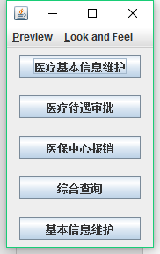
图2 系统主界面

整个系统的UML类图概览见图3，后文还将展示其细节。
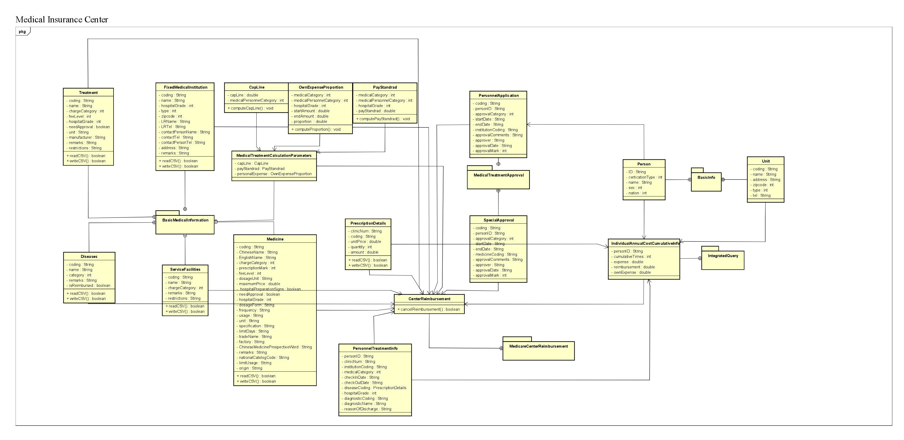
图3 系统UML类图

2.2医疗基本信息维护模块设计
本模块的主要需求是能对医疗基本信息进行增删查改操作。根据医疗信息处理的特点，并考虑到软件使用的便利性，系统将增加、删除、查看、修改同类信息的功能放置在同一个页面。
以“药品信息维护”功能为例，如图4是药品信息维护的界面，当用户需要查询药品信息时，输入药品编码或药品名称，点击查询按钮，系统会通过读取 CSV 文件的方法，将符合搜索要求的药品的简略信息列举在界面右侧的列表中，用户选择后某项药品后，界面左侧将显示其详细信息。界面上的文本框与下拉列表均可编辑，此时用户可对该药品的信息进行修改或删除。
当用户需要添加药品信息时，只需在界面左侧上将各项药品信息输入，点击“添加”按钮后，系统会获取当前界面上的各项信息，将数据写入 CSV 文件。
“重置”按钮用于将界面中所有文本框及下拉列表置为初始状态，即内容为空的状态。
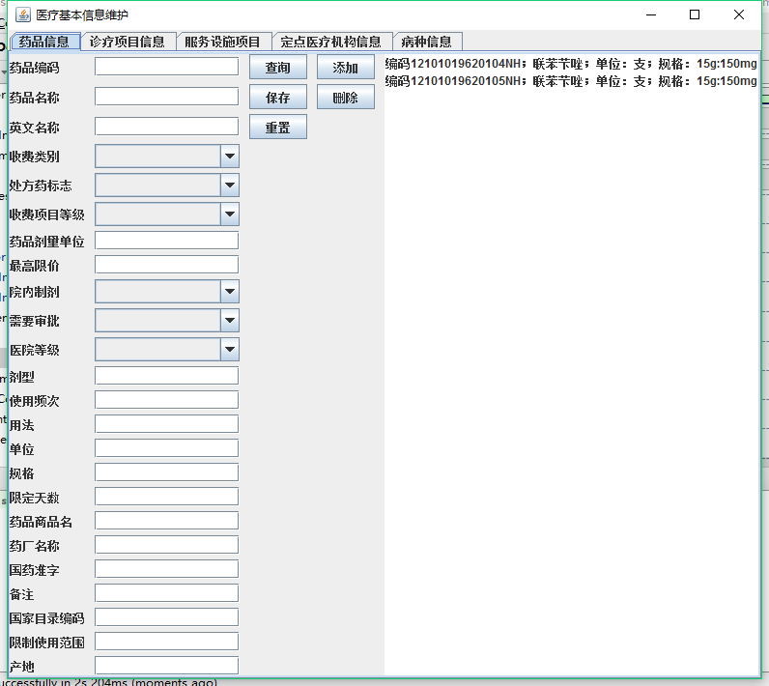
图4 药品信息维护界面
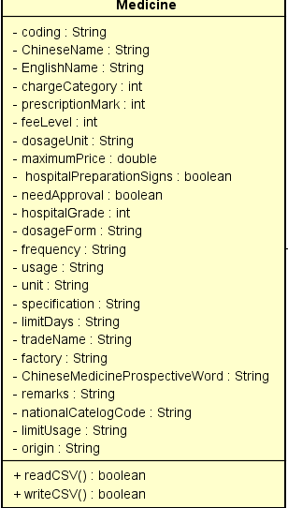
图5 “药品”类的UML类图
根据这种设计逻辑，可得出医疗基本信息维护模块中的其他UML类图，包括诊疗项目信息维护、服务设施项目维护、定点医疗机构信息维护、病种信息维护与医疗待遇计算参数维护。如图6，是BasicMedicalInformation 包中的Diseases、Treatment、FixedMedicalInstitution、ServiceFacilities、MedicalTreatmentCalculationParameters、Medicine六个类的设计。
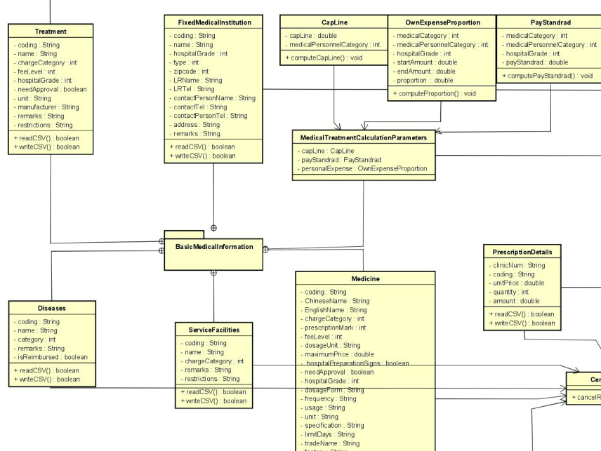
图6 医疗基本信息维护模块UML类图

2.3医疗待遇审批模块设计

本模块的需求是用户能查看人员和单位的概要信息，并新增、维护或删除人员就诊机构审批信息；能查询、录入、修改、删除特检特治审批信息。

以人员就诊机构审批功能为例，图形用户界面设计如图7.

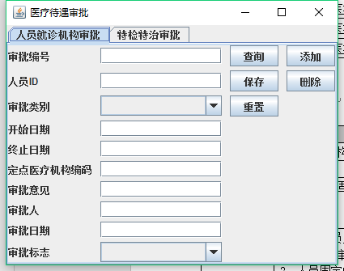

图7 人员机构审批功能界面

与医疗基本信息维护模块类似，可设计出如图8的医疗待遇审批模块UML类图.

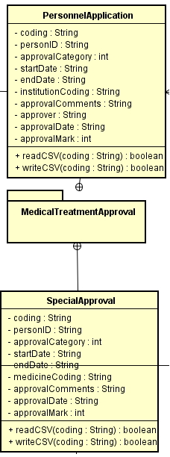

图8 医疗待遇审批模块UML类图

2.4综合查询模块设计

2.5基本信息维护设计

2.6医疗中心报销模块设计

2.7数据存储结构
由于 CSV 文件结构简单，读写方便，传输速度快，可轻松地与 Microsoft Excel 进行转换，本系统采用 CSV 格式存储数据。
图 CSV数据存储示例

3. 系统实现
请描述你Java语言如何实现系统功能，给出关键业务的实现过程及其运行结果。

3.1读取CSV示例

3.2写入CSV示例

3.3查询功能示例

3.4添加功能示例

3.5修改功能示例

3.6删除功能示例
- 遇到的问题及其解决方案
请描述你在整个实践过程中遇到的主要问题，及其解决方案和效果。
- 创新点
请描述在你完成的实践任务中，有哪些创新之处。
- 总结
请对你所完成的实践成果做一个总结。

参考文献
例：
[1] 萨师煊，王珊.数据库系统概论（第三版）[M].北京: 高等教育出版社,2002,122-150.
[2] 侯捷.Java编程思想[M].北京:机械工业出版社,2002,22-35.

教师评语或评价表格：
评价内容 | 具 体 要 求 | 分值 | 得分
平时表现 | 实践课过程中，无缺勤、迟到、早退现象，学习态度积极。 | 10
实践验收 | 按实践要求合理设计并定义出系统定义、系统设计和系统实现，认真记录实验数据，原理及实验结果分析准确，归纳总结充分。程序结构清晰正确，程序代码书写规范，简洁。验收过程中能够正确回答问题。在解决问题的过程中有自己独到的见解，并能够有所创新。 | 60
报告质量 | 实践报告格式规范，报告内容充实、正确，报告叙述逻辑严密，可准确反映出实践过程中出现的问题和解决方案，以及独立分析问题和解决问题的能力。 | 30
总 分

